Super moelleux à la farine de châtaigne
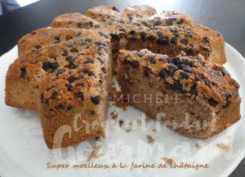 Pour 8 Croquants-Gourmands
- 4 œufs
- 160 g de farine de châtaigne
- 1 sachet de levure chimique
- 120 g de cassonade
- 105 g de lait (ribot pour moi)
- 80 g d'huile neutre
- 1 càs d'extrait de vanille
- 50 ml de rhum
- 60 g de pépites de chocolat
Moule étoile ou moule à manqué beurré de 33 cm de Ø
Préchauffage du four à 140°C
Clarifier les œufs. Monter les blancs en neige avec une cuillerée à soupe de cassonade.
Tamiser la farine dans un saladier avec la levure.
Ajouter le reste de cassonade et mélanger.
Faire un puits et y déposer les jaunes d'œufs, le lait, l'huile, la vanille et le rhum.
Bien mélanger au fouet pour obtenir une pâte homogène.
Incorporer les pépites de chocolat puis délicatement à la spatule les blancs en neige.
Verser la pâte dans le moule.
Enfourner pour 50 minutes et vérifier la cuisson.
Laisser reposer quelques minutes avant de démouler délicatement sur une grille pour le laisser refroidir.

